1984 - 1989г.г. Армавирский Государственный Педагогический Институт по специальности математика и физика
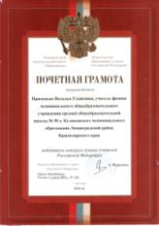
1989 – 1993 г.г. Старшая вожатая, учитель математики
1993 – 2001 г.г. Зам.директора по ВР, учитель химии
2001г. – по настоящее время Учитель физики и информатики
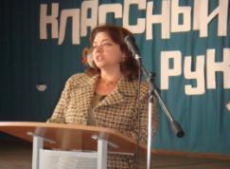
- 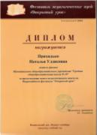Участник Всероссийского фестиваля педагогических идей «Открытый урок» /2005г/

- 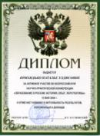Участник II Всероссийской конференции «Образование в России: История. Опыт. Перспективы» /2008г/

- Победитель конкурса «Моя классная самая классная» /2009г/

- Победитель конкурса лучших учителей России /2009г/

- 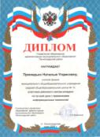Участник районного смотра-конкурса на лучший урок с применением информационных технологий /2006г/

- 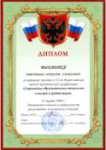Участник III Всероссийской конференции «Новые педагогические технологии в высшей и средней школе» /2009г/

